Co vše víte o kávě?

- Doplň dvě nejprodávanější odrůdy kávy:

_________________________________________________________________

- Vypiš další druhy kaváren:
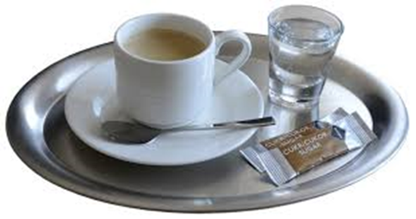
- kavárna – hotelová hala
•_________________________
•_________________________
•_________________________
•_________________________
•_________________________
•_________________________
- Prohlédni si obrázek výše zobrazený a vypiš chyby v tomto servisu kávy

____________________________________________________________________

____________________________________________________________________

- Doplň názvy káv:

a/ Silná černá káva – b/ Cezená káva (espresso) s
výsledný nápoj má objem 15ml, 9 g kávy vodkou a 1g šlehačky

_______________________________ ___________________________

c/ Espresso doplněné našlehaným d/ Cezená káva (espresso) s
mlékem a mléčnou pěnou 1-2cm vysokou třešňovicí

_______________________________ ___________________________

- Dle obrázku urči, o jaký druh kávy se jedná:

____________________________________

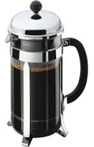

_____________________________________

- Vypiš všechny druhy káv, které se mohou v tomto inventáři připravovat, případně
servírovat:

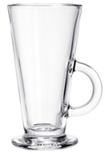
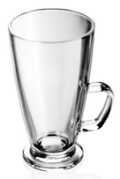
____________________________________

____________________________________

____________________________________

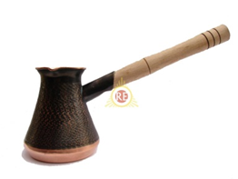
____________________________________

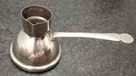
____________________________________

____________________________________

- Základní porce mleté kávy je? ___________________________________________

- Charakterizuj denní kavárnu a popiš, jak jí prakticky připravíš na provoz:

